Pielikums Nr.1
Mācību video izdales materiāls

Skaitļu salīdzināšana

Atceries!
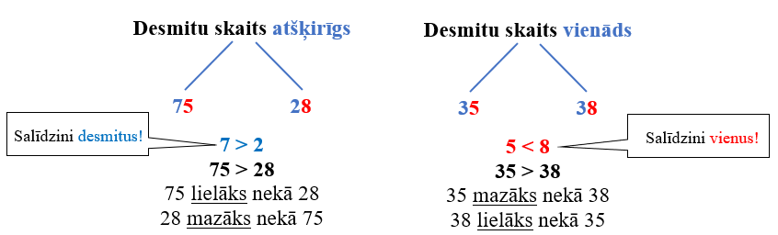

1. uzdevums

Ievieto trūkstošos skaitļus!

2. uzdevums
Salīdzini skaitļus, izmantojot simbolus >, < !
21 … 25 48 … 61
35 … 71 61 … 79

3. uzdevums
Ievieto skaitli vai ciparu!
83 > … … > 20 55 > 5…
56 < … … < 47 …1 < 61

4. uzdevums
Sakārto skaitļus augošā secībā!
21 60 5 91 18 35 98

Autore: Linda Ādamsone.

